Az ipari termelés 5,3%-kal csökkent (második becslés)
...viszont a legnagyobb súlyú járműgyártás 4,6%-kal bővült
2023 augusztusában az ipari termelés volumene 5,3%-kal elmaradt az egy évvel korábbitól. Munkanaphatástól megtisztítva a termelés 6,1%-kal mérséklődött. A feldolgozóipari alágak többségében csökkenést mértünk, ugyanakkor a legnagyobb súlyú járműgyártásban, valamint a villamos berendezés gyártásában bővült a termelés volumene. A szezonálisan és munkanappal kiigazított adatok alapján az ipari kibocsátás a 2023. júliusinál 2,4%-kal kisebb volt.
2023. augusztusban:
Az ipari termelés volumene 5,3%-kal csökkent az előző év azonos időszakához mérten. (Az első becslésben közölt augusztusi adathoz viszonyítva a második becslés adata nem változott.)
A szezonálisan és munkanaptényezővel kiigazított ipari kibocsátás augusztusban az előző hónaphoz képest 2,4%-kal csökkent.
Az ipari export volumene 8,1%-kal kisebb volt az egy évvel korábbinál. A feldolgozóipari exportértékesítés 31%-át képviselő járműgyártás kivitele 1,1, a 16%-os súlyú villamos berendezés gyártásáé 19,8%-kal bővült.
Az ipar belföldi értékesítése 17,6, a feldolgozóiparé 9,0%-kal visszaesett az előző év azonos hónapjához képest.
Az iparon belül döntő (95%-os) súlyt képviselő feldolgozóipar termelése 4,7, a csekély súlyú bányászaté 33, az energiaiparé (villamosenergia-, gáz-, gőzellátás, légkondicionálás) 16,5%-kal csökkent.
A legnagyobb súlyú, a feldolgozóipari termelés 23%-át képviselő járműgyártás 4,6%-kal bővült az előző év azonos hónapjához mérten. A közúti gépjármű gyártása 4,3, a közúti jármű alkatrészeinek gyártása 3,7%-kal nőtt.
A 12%-os feldolgozóipari súlyú villamos berendezés gyártása 15,8%-kal haladta meg az egy évvel korábbit. A két legjelentősebb súlyú alágazat közül az akkumulátor, szárazelem gyártásának volumene 39%-kal nagyobb, a villamos motor, áramfejlesztő, -elosztó, -szabályozó készüléké 10,0%-kal kisebb lett.
A feldolgozóipari termelés 10%-át adó számítógép, elektronikai, optikai termék gyártása 11,2%-kal csökkent az előző év azonos hónapjához képest. A két legnagyobb alágazat közül az elektronikai alkatrész, áramköri kártya gyártása 11,5, az elektronikus fogyasztási cikk gyártása 13,4%-kal visszaesett.
A feldolgozóiparból 14%-kal részesülő élelmiszer, ital és dohánytermék gyártása 10,1%-kal elmaradt az egy évvel korábbitól, mindkét értékesítési irányban csökkentek az eladások. Mindössze három alágazatban nőtt a kibocsátás (5,4 és 14,7% közötti mértékben). A legnagyobb (22%-os) súlyt képviselő húsfeldolgozás, -tartósítás, húskészítmény gyártása 13,4%-kal visszaesett az előző év azonos hónapjához képest. A többi hét alágazatban 5,5 és 46% közötti mértékben csökkent a termelés, a legkevésbé a növényi, állati olaj gyártásában, a leginkább a csekély súlyú halfeldolgozás, -tartósításban.
A két közepes súlyú alág közül a gumi-, műanyag és nemfém ásványi termék gyártása 16,2, a fémalapanyag és fémfeldolgozási termék gyártása 3,8%-kal visszaesett az előző év azonos hónapjához viszonyítva.
Lassult a csökkenés üteme a kokszgyártás, kőolaj-feldolgozásban: augusztusban a kibocsátás 10,0%-kal kisebb volt az egy évvel azelőttinél, elsősorban a belföldi értékesítés mérséklődése folytán, miközben az export nőtt.
A legnagyobb mértékben, 16,5%-kal a gyógyszergyártás maradt el az egy évvel korábbitól, mind a hazai, mind a külpiaci eladások visszaesése miatt.
Az ipari termelés Pest régióban (4,2%-kal) és Dél-Alföldön (1,2%-kal) nőtt. A többi régióban 0,4 és 12,3% közötti volumencsökkenést regisztráltunk, a legnagyobb mértékűt Észak-Magyarországon.
A megfigyelt feldolgozóipari ágazatok összes új rendelésének volumene 3,9%-kal kisebb volt a 2022. augusztusinál. Az új belföldi rendelések 7,6, az új exportrendelések 3,3%-kal csökkentek. Az összes rendelésállomány augusztus végén 3,5%-kal meghaladta az egy évvel korábbit.
2023. január–augusztus az előző év azonos időszakához képest:
Az ipari termelés 4,6%-kal csökkent. Az összes értékesítés 60%-át adó külpiaci eladások volumene 1,4, a 40%-ot képviselő hazai értékesítéseké 16,5%-kal kisebb lett.
A feldolgozóipar tizenhárom alága közül kilencben csökkent a termelés, a legnagyobb mértékben, 23%-kal a vegyi anyag, termék gyártásában. A többi négyben 0,6 és 18,7% közötti mértékben nőtt a volumen, leginkább a villamos berendezés gyártásában, a legnagyobb alág, a járműgyártás kibocsátása pedig 13,3%-kal bővült.
Sajtókapcsolat:
- kommunikacio@ksh.hu
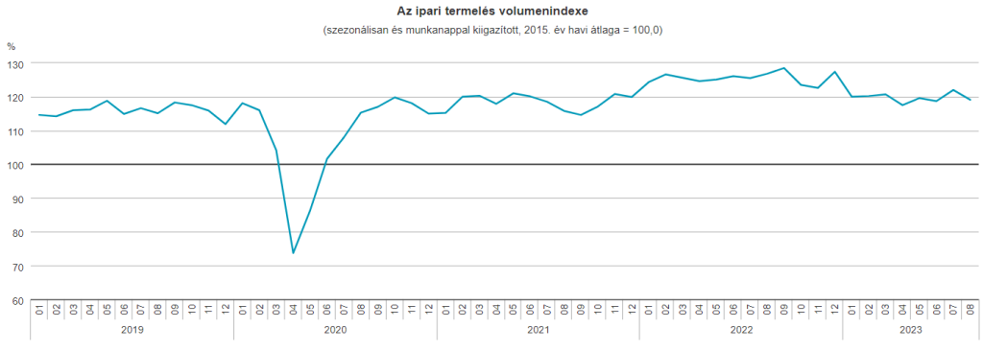 | © Központi Statisztikai Hivatal
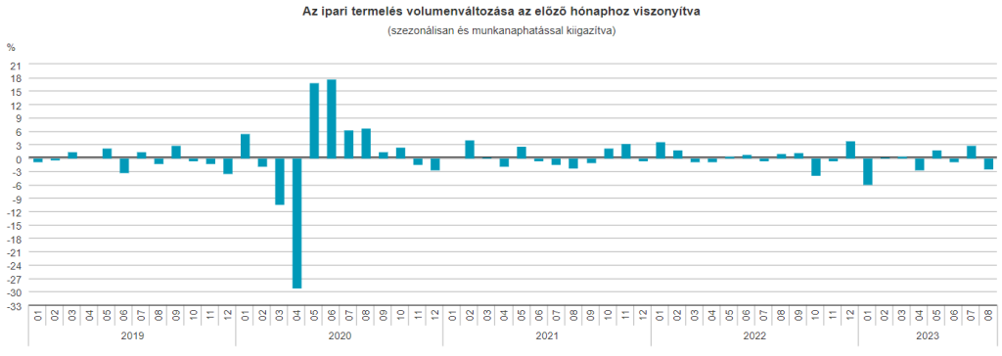 | © Központi Statisztikai Hivatal
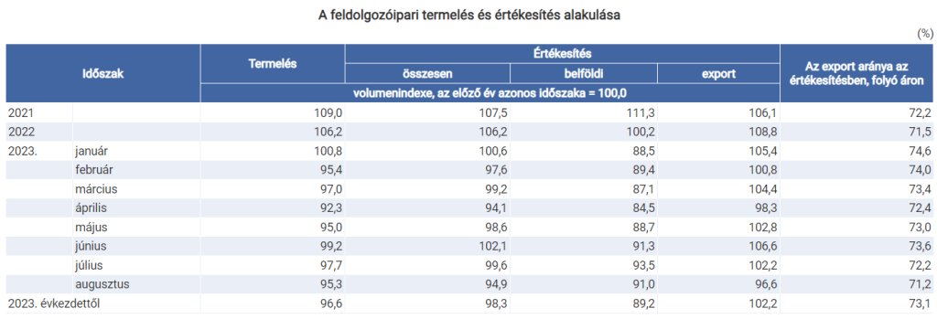 | © Központi Statisztikai Hivatal
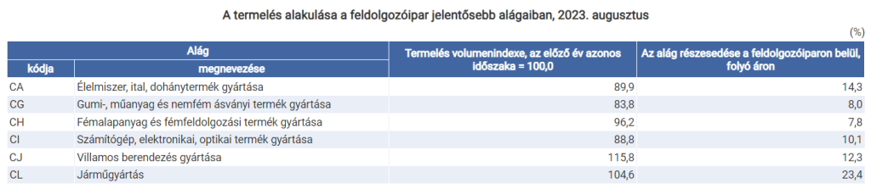 | © Központi Statisztikai Hivatal
Eredeti tartalom: Központi Statisztikai Hivatal
Továbbította: Helló Sajtó! Üzleti Sajtószolgálat
Ez a sajtóközlemény a következő linken érhető el:

